授業展開例 No.2 |  | 学年 | ２ | 教科 | 音楽科 | 本時 | ６／８ | 実施月 | 10
単 元 | リズムをかさねて楽しもう
本時の目標 |  | リズムを重ねる面白さを感じ取りながら，リズムをつくることができる。
使用ソフトウェア |  | ＜ビジュアルプログラミング＞ スクラッチ
プログラミング的思考力との関連 |  |  |  |  | リズムの組み合わせを論理的に考える
時間
 | 学 習 活 動 ※教師の支援 ◆思考ツールの活用 ☆評 価
5  30  40 | ※リズムをとらえられるように、ドン・カ・カというように、視覚、動作、発声で体感させる活動を入れる。  リズムを組み合わせて楽しもう  〇リズムを確かめよう  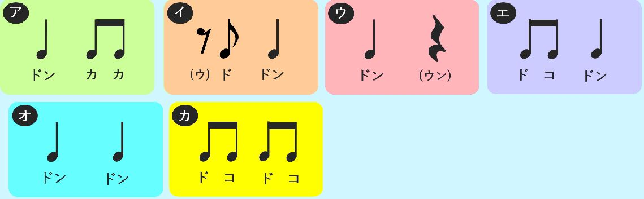  ※教科書に提示されたリズムを使うことで、繰り返しや組み合わせを考えられるようにする。  〇スクラッチでリズムを４つ組み合わせよう  スクラッチを起動し、ファイルから予め保存しておいたプロジェクトを読み込む  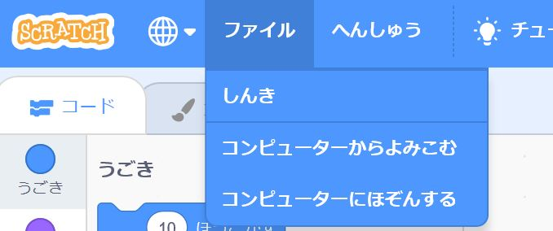  ※操作方法や学習内容を理解しやすくするために、教材提示装置を使って、例を提示する。  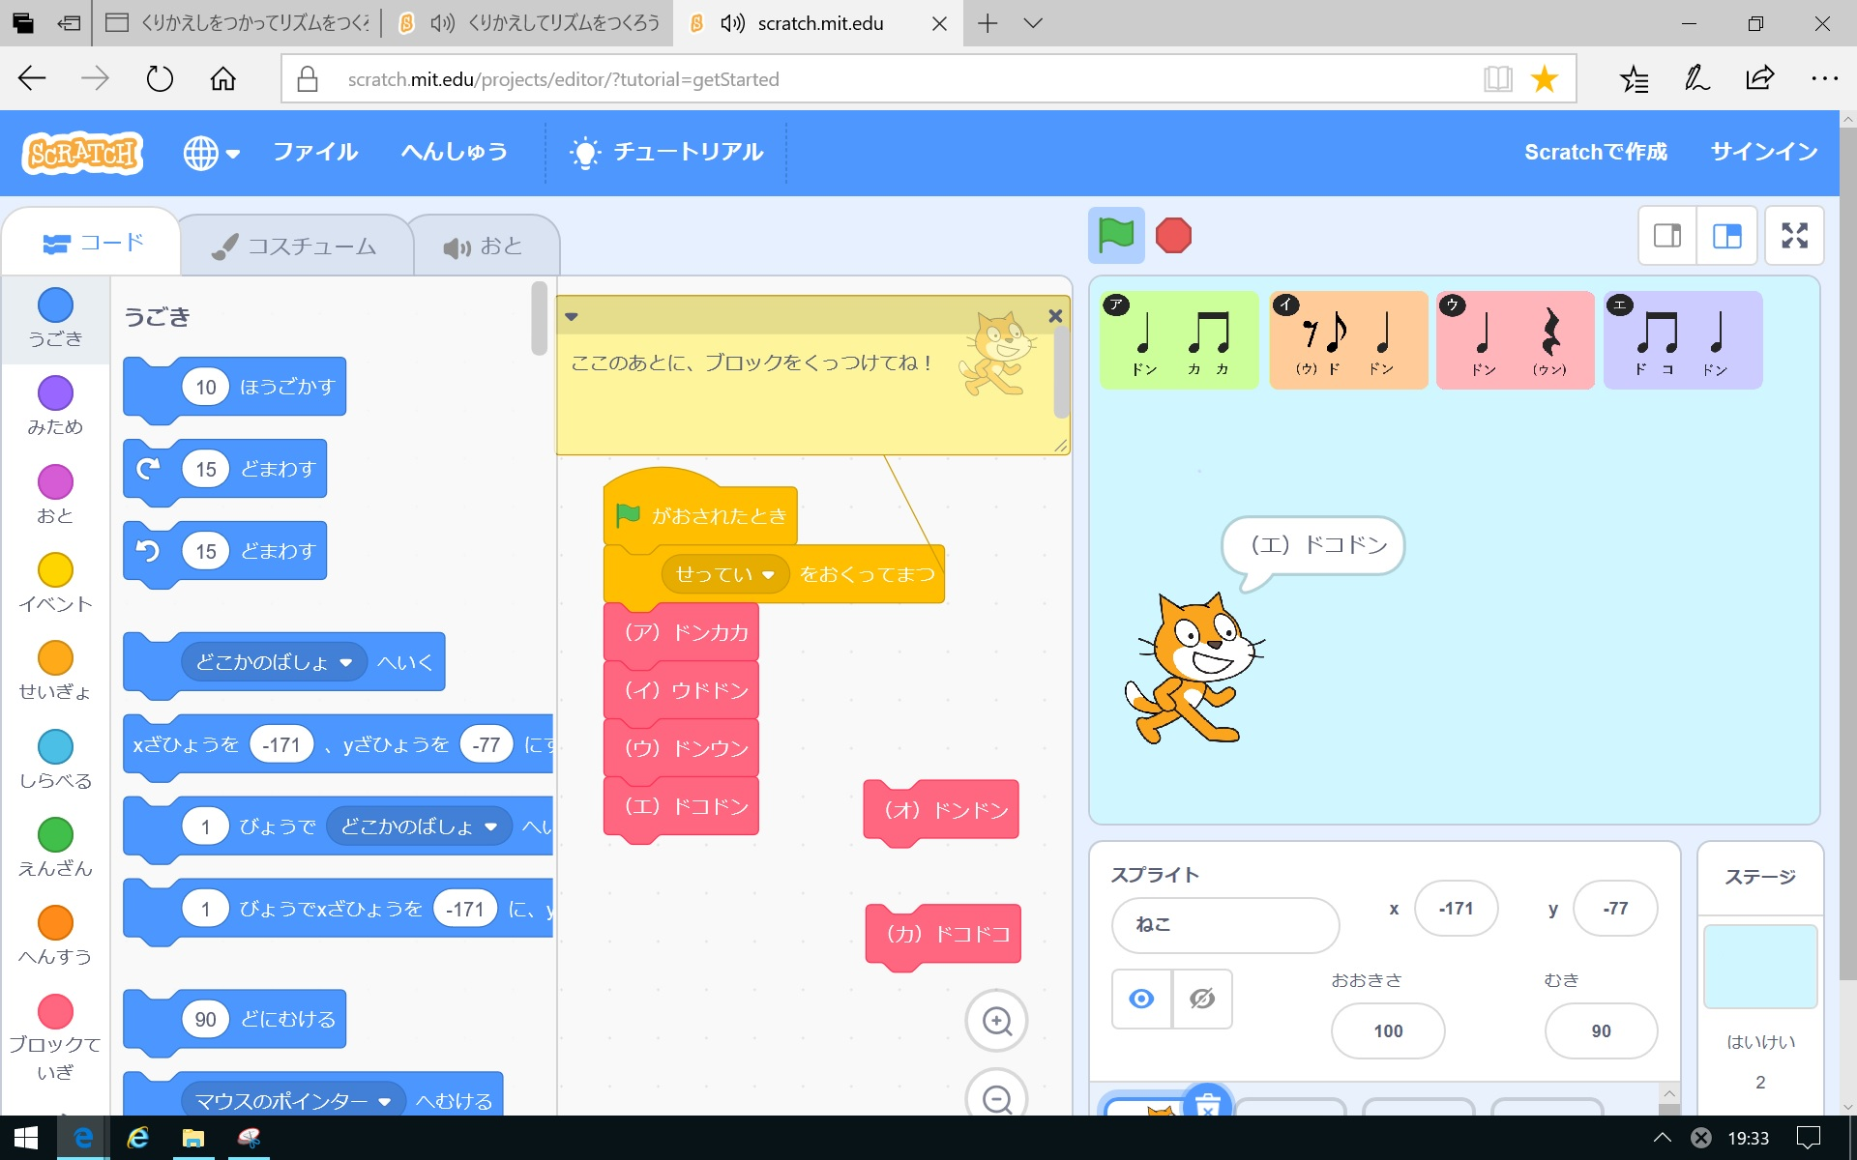  ※作ったリズムを体感できるように、再生されたリズムに合わせて、動作、発声するように助言する。  〇発表しよう  ・面白いリズムだな。  ・〇〇さんのリズムもいいな。  〇振り返りをしよう  ・いろんなリズムを作って、楽しかった。  ・もっと長く組み合わせてみたい。  ☆リズムを組み合わせて作ることができたか（プログラム、発表）  step

